第一篇 披沙拣金——必须掌握的11大必考热点
必考点1 氧气的化学性质
【核心解题要诀】
【2020终极大预测】
1.氧气与我们的生活息息相关,以下图片不能体现氧气性质的是( )
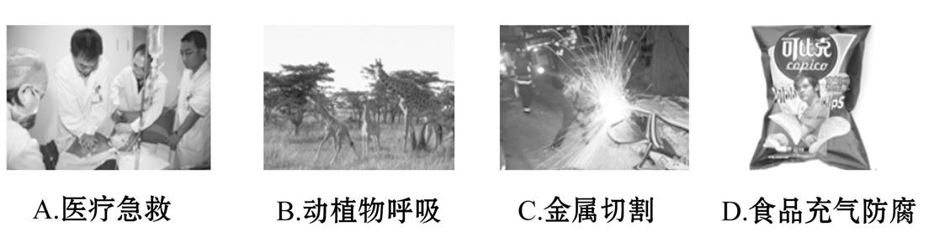
2.下列有关氧气的说法错误的是 ( )
A.能燃烧 B.无色 C.无味 D.能供给呼吸
3.下列关于氧气的说法不正确的是 ( )
A.O₂可以支持燃烧 B.O₂可用排水法收集
C.O₂可用于医疗急救 D.细铁丝在O₂中燃烧生成Fe₂O₃
4.下列对实验现象的描述不正确的是 ( )
A.镁条在空气中燃烧,发出耀眼的白光
B.硫在氧气中燃烧,发出蓝紫色火焰
C.蜡烛在空气中燃烧,生成二氧化碳和水
D.氢气在空气中燃烧,产生淡蓝色火焰
5.下列关于氧气的说法正确的是 ( )
A.分离液态空气获得氧气是化学变化
B.植物的光合作用会消耗氧气
C.氧气的化学性质不活泼
D.液态氧可用作火箭助燃剂
6.课堂上,同学们围绕氧气的性质进行讨论,表述错误的是 ( )
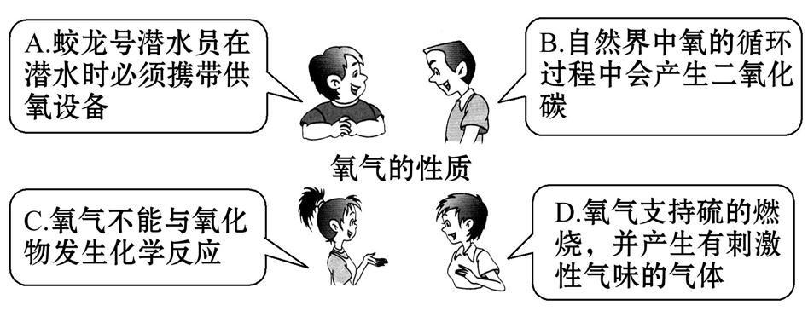
7.2019年10月1日晚,庆祝中华人民共和国成立70周年联欢活动在天安门广场盛大举行。美不胜收的烟花表演令人叹为观止!下列有关烟花和爆竹成分的推测不合理的是 ( )
A.鞭炮爆炸后,产生有刺激性气味的气体,说明鞭炮中可能含有硫粉
B.燃放烟花时,发出耀眼的白光,说明烟花中可能含有镁粉
C.鞭炮的火药呈黑色,说明鞭炮中可能有木炭粉
D.燃放烟花时,发出蓝紫色火焰,说明烟花中可能含有铁粉
8.如图是关于氧气化学性质的部分知识网络,关于该图说法正确的是( )
A.S、P在氧气中燃烧均会产生大量白烟
B.Ⅰ、Ⅱ两类反应均体现了氧气的可燃性
C.Fe在Ⅰ、Ⅱ两类反应中的产物不相同
D.Ⅰ类反应放出热量,Ⅱ类反应吸收热量
9.小轩在做硫燃烧实验时,进行了如下操作:①在铺有细沙的燃烧匙里放入少量硫;②将燃烧匙在酒精灯火焰上加热,直至硫燃烧;③将燃烧匙伸入盛有氧气的集气瓶中。实验中可观察到的现象与结论不正确的是 ( )
A.对比①和②可说明硫燃烧需要达到一定的温度
B.对比②和③中硫的燃烧现象说明氧气具有助燃性
C.在②中有刺激性气味气体产生,说明发生了化学变化
D.在③中观察到微弱的淡蓝色火焰,并有大量白烟
10.下列实验中,现象正确且可得到相应结论的是 ( )
 | 实验操作 | 现象 | 结论
A | 把硫在空气中点燃,再伸进充满氧气的集气瓶里 | 硫在空气中燃烧发出淡蓝色火焰,在氧气中燃烧发出蓝紫色火焰 | 硫在空气中燃烧生成SO₂,在氧气中燃烧生成SO₃
B | 在电解器的玻璃管中加满水,接通直流电源 | 两极玻璃管中有气体生成,体积比是1∶2 | 水是化合物,可分解
C | 高温条件下,将CO通入Fe₂O₃粉末中 | 黑色粉末变为红色 | 可利用CO的还原性来炼铁
D | 将带火星的木条置于一瓶盛有氧气的集气瓶口上方 | 木条不复燃 | O₂能支持燃烧
11.图1是同学们构建的关于氧气的知识网络,图2表示自然界中氧气和二氧化碳的转化,请你结合图示回答:
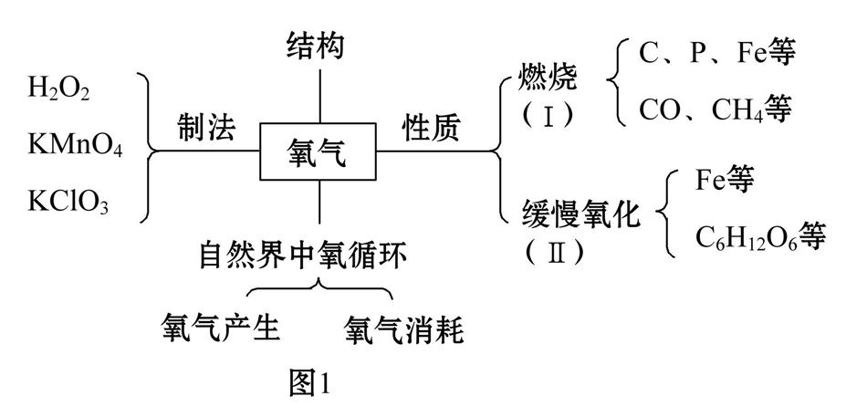
(1)写出实验室制取氧气的一个化学方程式:____________________________;
(2)木炭在氧气中燃烧的现象是__________________;
(3)图1中Ⅰ、Ⅱ两类有氧气参加的化学反应的相同点是_______________;
(4)氧气在自然界中存在非常广泛,并不断循环转化,由图2可知自然界中氧气产生的主要途径有______________,氧气消耗的主要途径有_____________,氧循环的意义________________________;
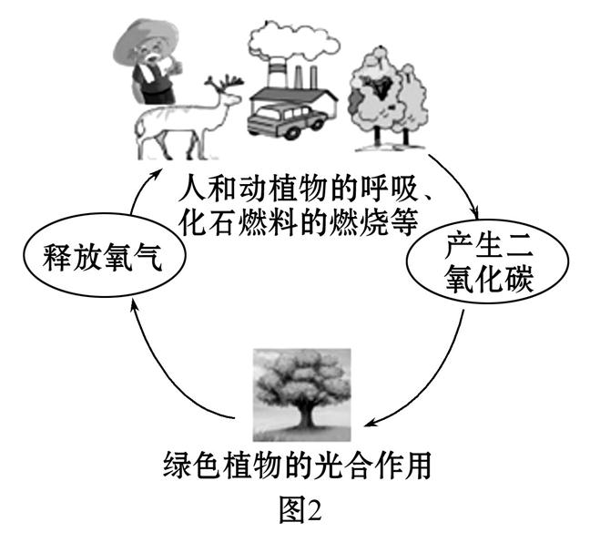
(5)从正反两方面举例说明氧气与人类生活的关系 __。
12.氧气能与许多物质发生反应,小明同学学习之后进行了如图整理。(部分反应条件已略去)。
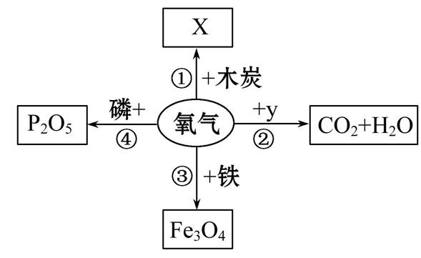
(1)反应①木炭在点燃的情况下伸入盛有氧气的集气瓶中,则生成物X的化学式为________。
(2)在反应②实验中,若y为天然气的主要成分,则该反应的化学方程式为__________________________。
(3)在反应③实验中,要预先在盛放氧气的集气瓶中放少量水或细沙子,其目的是______________,该反应的化学方程式为_________________。
(4)在反应④实验中,观察到白磷燃烧,发出黄光,冒出大量________。
(5)由图可知氧气是化学性质比较__________(填“稳定”或“活泼”)的气体。
13.氧气是一种化学性质比较活泼的气体,某实验小组同学按如图所示方法进行实验。
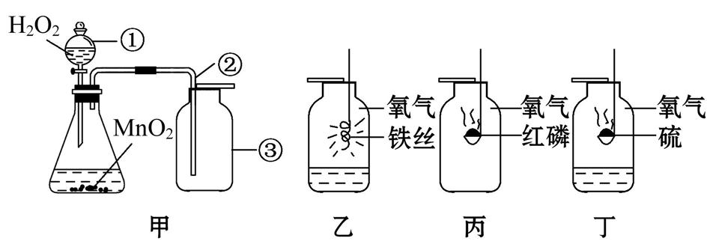
(1)甲图,用双氧水制取氧气时,锥形瓶中发生反应的化学方程式为__________ __________________;图中仪器①的名称是__________;用向上排空气法收集氧气时,图中仪器②插入仪器③的方法是否正确?________。
(2)乙、丙、丁图的三个反应的相同点________。
A.都是化合反应 B.都属于氧化反应
C.都是非金属与氧气反应 D.都需要点燃
E.生成物都是固体 F.都伴随有发光、放热的现象
(3)做乙图所示的实验时,需在集气瓶底部装少量的水,其作用是 _____。
